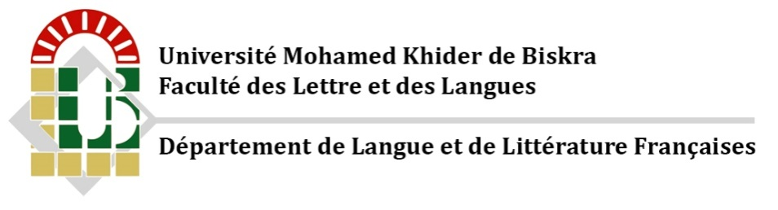
Emploi du temps de la Deuxième année LMD
Groupe 1
 | 8h00-9h30 | 9h40-11h10 | 11h20-12h50 | 13h10-14h40 | 14h50-16h20 | 16h30-18h00
Dimanche |  | Littérature de la langue d'étude  Soltani Feyrouz  Salle 19 | Compréhension et expression orale  Zerari Siham  Salle 19 | Grammaire de la langue d'étude  Ibabar Amel  Salle 19
Lundi | Cultures et civilisations de la langue  Ghemri Khedidja  Salle 19 | Compréhension et expression orale  Zerari Siham  Salle 19 | Compréhension et expression écrite  Saouli Sonia  Salle 19 | Grammaire de la langue d'étude  Ibabar Amel  Salle 21
Mardi |  | Initiation à la traduction  Hasni Fadila  Salle 20 | Compréhension et expression écrite  Saouli Sonia  Salle 19
Mercredi |  | Langue étrangère  Bounebe Selsabil  Salle 35 | Techniques du travail universitaire  Chellouai Kamel  Salle 19 | Etude de textes  Benaissa Lazhar  Salle 19
Jeudi |  | Techniques du travail universitaire  Chellouai Kamel  Salle 19 | Introduction à la linguistique  Haddouche Ourida  Salle 19 | Phonétique corrective et articulatoire  Haddad Meryem  Lab. Phonétique 1

Emploi du temps de la Deuxième année LMD
Groupe 2
 | 8h00-9h30 | 9h40-11h10 | 11h20-12h50 | 13h10-14h40 | 14h50-16h20 | 16h30-18h00
Dimanche |  | Initiation à la traduction  Hasni Fadila  Salle 20 | Compréhension et expression orale  Kethiri Brahim  Salle 20 | Introduction à la linguistique  Rahmani Khadidja  Salle 20
Lundi | Grammaire de la langue d'étude  Benazouz Nadjiba  Salle 20 | Cultures et civilisations de la langue  Saouli Yasmine  Salle 20 | Compréhension et expression orale  Kethiri Brahim  Salle 20
Mardi | Grammaire de la langue d'étude  Benazouz Nadjiba  Salle 20 |  | Techniques du travail universitaire  Ghiaba Souad  Salle 22
Mercredi | Langue étrangère  Bounebe Selsabil  Salle 22 | Etude de textes  Benaissa Lazhar  Salle 20 | Littérature de la langue d'étude  Soltani Feyrouz  Salle 20 | Compréhension et expression écrite  Chellouai Kamel  Salle 20
Jeudi | Compréhension et expression écrite  Chellouai Kamel  Salle 20 | Techniques du travail universitaire  Ghiaba Souad  Salle 20 | Phonétique corrective et articulatoire  Haddad Meryem  Lab. Phonétique 1

Emploi du temps de la Deuxième année LMD
Groupe 3
 | 8h00-9h30 | 9h40-11h10 | 11h20-12h50 | 13h10-14h40 | 14h50-16h20 | 16h30-18h00
Dimanche | Grammaire de la langue d'étude  Aouadi Lemya  Salle 21 | Phonétique corrective et articulatoire  Zerari Siham  Labo Phonétique 4 | Compréhension et expression écrite  Hadj-Attou Fatma Z.  Salle 21 | Littérature de la langue d'étude  Soltani Firouz  Salle 21
Lundi | Compréhension et expression écrite  Hadj-Attou Fatma Z.  Salle 21 | Cultures et civilisations de la langue  Dakhia Mounir  Salle 21 | Grammaire de la langue d'étude  Aouadi Lemya  Salle 21
Mardi | Techniques du travail universitaire  Ghiaba Souad  Salle 22 | Etude de textes  Benaissa Lazhar  Salle 21 | Initiation à la traduction  Hasni Fadila  Salle 21
Mercredi | Compréhension et expression orale  Gueddida Feyrouz  Salle 20 | Compréhension et expression orale  Gueddida Feyrouz  Salle 21
Jeudi | Techniques du travail universitaire  Ghiaba Souad  Salle 21 | Introduction à la linguistique  Hammi Chafia  Salle 21 | Langue étrangère  Mahboub Hanine  Salle 22

Emploi du temps de la Deuxième année LMD
Groupe 4
 | 8h00-9h30 | 9h40-11h10 | 11h20-12h50 | 13h10-14h40 | 14h50-16h20 | 16h30-18h00
Dimanche | Compréhension et expression orale  Ibabar Amel  Salle 22 | Compréhension et expression écrite  Hadj-Attou Fatma Z.  Salle 22 | Grammaire de la langue d'étude  Rezgui Mounira  Salle 34
Lundi |  | Compréhension et expression écrite  Hadj-Attou Fatma Z.  Salle 22 | Compréhension et expression orale  Ibabar Amel  Salle 22 | Grammaire de la langue d'étude  Rezgui Mounira  Salle 22
Mardi |  | Cultures et civilisations de la langue  Saouli Zineb  Salle 22 | Phonétique corrective et articulatoire  Refrafi Soraya  Labo phonétique 4 | Techniques du travail universitaire  Ghiaba Souad  Salle 22
Mercredi |  | Littérature de la langue d'étude  Soltani Feyrouz  Salle 22 | Etude de textes  Benaissa Lazhar  Salle 22 | Introduction à la linguistique  Hammi Chafia  Salle 22
Jeudi | Initiation à la traduction  Khider Salim  Salle 22 | Langue étrangère  …  Salle 22 | Techniques du travail universitaire  Ghiaba Souad  Salle 22

